Sujets ES / L des épreuves Enseignement Scientifique
Session 2015 - Pondichéry

Durée de l'épreuve : 1 h 30
Coefficient : 2

L'usage de la calculatrice est strictement interdit.
Le candidat doit traiter les trois parties qui sont indépendantes les unes des autres.

PARTIE 1 (8 points)

NOURRIR L'HUMANITÉ

Chaque dimanche, Monsieur Dufruit aime déguster un jus d'orange fait maison. Mais durant la semaine, il est toujours trop pressé : il cherche donc un équivalent en magasin. A son grand étonnement, le vendeur lui propose de choisir entre le jus X qu'il trouvera au rayon frais et le jus Y qu'il trouvera au rayon classique.

Document 1 : Caractéristiques de différents jus d'orange

Document 1a : Comparaison des deux jus d'orange X et Y

 | Jus d'orange de la marque X | Jus d'orange de la marque Y
Description faite par le Fournisseur. | Jus obtenu avec des oranges fraîchement pressées.  Stabilisé par pascalisation*.  Ne contient pas de conservateur. | Jus obtenu à base de jus d'oranges fraîchement pressées.  Stabilisé par pasteurisation**.  Ne contient pas de conservateur.
Conseils de conservation. | A conserver entre 0°C et +4°C. | A conserver à l'abri de la lumière et de la chaleur.
pH | 4 | 4

* : la pascalisation est un procédé de conservation consistant à augmenter la pression (à 500 MPa) pendant quelques minutes, à température constante.
** : la pasteurisation est un procédé de conservation consistant à augmenter la température (à 95°C) pendant quelques secondes, à pression constante.

Document 1b : Une propriété enzymatique des jus de fruit

Comme tous les jus de fruit fraîchement pressés, le jus d'orange contient une enzyme la méthylestérase. Celle-ci est responsable de la formation d'un trouble dans le jus. Inactive en dessous de 4 °C, celle-ci a une activité maximale entre 50°C et 70°C. Au-delà de 85°C, elle est détruite. En revanche, la pression, même très élevée, n'a aucune action sur son activité.

Document 2 : Effet de la pression et de la température sur certains micro organismes

Les levures et moisissures peuvent altérer les propriétés organoleptiques des aliments. Certaines souches de bactéries E. coli sont responsables d'infections intestinales plus ou moins graves. Les bactéries Clostridium botulinum sont pathogènes : elles produisent une toxine paralysante. Elles peuvent se transformer en spores, formes résistantes inactives ; celles ci germent en bactéries dès que les conditions sont favorables (température supérieure à 10°C, pH supérieur à 5).

Document 2a : Effet de la température sur les micro-organismes

Micro-organisme | Température de développement optimal | Température de destruction
Levures et moisissures | Entre 25°C et 30°C | 50°C
Bactérie E. coli | 37°C | 70°C
Bactérie Clostridium botulinum | 37°C | 80°C  (supérieure à 120°C pour les spores)

Document 2b : Effet de la pression sur les micrio-organismes
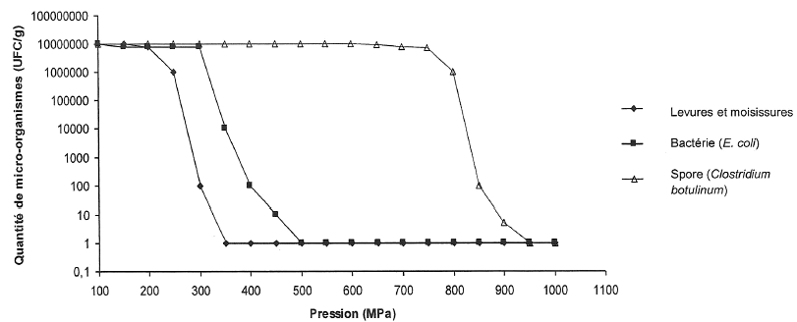
UFC = Unité Formant Colonie
Source : www.revmedvet.com

COMMENTAIRE RÉDIGÉ :

Monsieur Dufruit, un peu méfiant vis-à-vis des produits industrialisés, ne comprend pas pourquoi les jus du même fruit peuvent afficher des conditions de conservation différentes.

Expliquez à Monsieur Dufruit qu'il peut consommer les jus de fruits X ou Y sans danger tout en justifiant les conseils de conservation de chacun.

Vous développerez votre argumentation en vous appuyant sur les documents et sur votre culture (qui intègre, entre autres, les connaissances acquises dans les différents champs disciplinaires).

PARTIE 2 (6 points)

LE DÉFI ÉNERGÉTIQUE

Le 27 juin 2014, a eu lieu l'inauguration de la centrale hydre-éolienne de l'île d'EI Hierro, petite île espagnole dans l'archipel des Canaries. Elle s'apprête à devenir la première île au monde totalement autonome en électricité grâce aux ressources d'énergie renouvelables.

En effet, la centrale associe des éoliennes ayant chacune une puissance moyenne de 2 MW et une Station de Transfert d'Energie par Pompage (STEP), constituée de deux bassins, l'un à 700 m au-dessus du niveau de la mer, l'autre 650 m plus bas.

Le parc éolien, d'une puissance moyenne totale de 10 MW, couvrira amplement la demande en électricité des 10 000 habitants de cette île ainsi que celle des usines de dessalement d'eau de mer.

L'excès d'électricité produite servira à propulser l'eau de mer du bassin inférieur vers le supérieur de la STEP. Et en cas de nécessité, l'énergie hydraulique prendra le relais, en relâchant l'eau dans un bassin.

Schéma de la STEP :

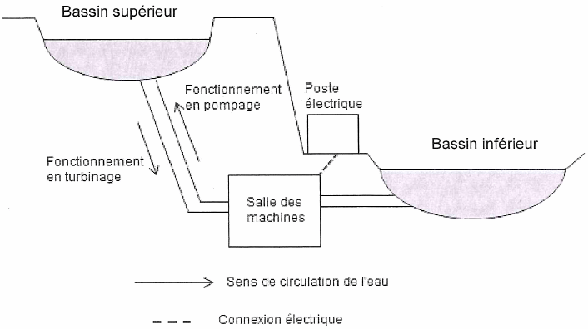

QUESTIONS :

1) Calculez le nombre d'éoliennes installées sur le parc.

2) Complétez les chaînes énergétiques sur la feuille annexe correspondant au fonctionnement d'une éolienne et de la STEP lors de la phase de pompage en identifiant la forme d'énergie dans chaque rectangle.

3) En supposant que le parc éolien fonctionne 12 h par jour et 300 jours par an, calculez l'énergie électrique produite annuellement.

4) En intégrant le fonctionnement de toutes les infrastructures de l'île, on suppose que la consommation annuelle d'électricité s'élève à environ 2500 kWh/habitant. Montrez alors que l'énergie produite par le parc éolien est suffisante pour couvrir les besoins de l'île.

5) Expliquez en quoi l'association du parc éolien et de la STEP va permettre à l'île de devenir « totalement autonome en électricité grâce aux ressources d'énergie renouvelables ».

PARTIE 3 (6 points)

FÉMININ, MASCULIN

Document 1 : Concentrations sanguines en hormones chez la femme avant et après la ménopause

La ménopause survient, en moyenne autour de 50 ans, après une durée de 12 mois consécutifs sans règles. Elle traduit l'épuisement du stock d'ovocytes et l'arrêt du fonctionnement des ovaires.
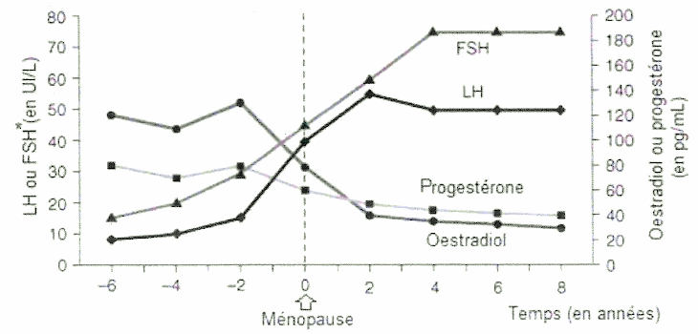

LH = hormone lutéinisante et FSH ) hormone folliculo stimulante
D'après Fauci & al, Harrison's Principles of Internal Medicine

Document 2 : Grossesses tardives et PMA

Parmi les mères les plus âgées au monde, citons le cas d'une Espagnole qui, en 2006, donna naissance à deux fils jumeaux, à 66 ans et 358 jours, ou encore celui d'une Roumaine qui, en 2005, eut une fille, à 66 ans et 238 jours.

D'après : wikipedia

En France, la procréation médicalement assistée (PMA) ou assistance médicale à la procréation (AMP) est encadrée par la loi n° 2004-800 du 6 août 2004 relative à la bioéthique . (...) Même si aucune limite d'âge n'est clairement formulée, la prise en charge par l'assurance maladie est fixée au 43ème anniversaire de la receveuse. "Il est possible de continuer après jusqu'à l'âge physiologique de la grossesse, environ 48 ans, si vous payez", expliquait René Frydman dans un entretien au Monde le 18 février 2012.
D'après : www.lemonde.fr, 07.11.2012

Document 3 : Des techniques de PMA (Procréation Médicalement Assistée)

Insémination artificielle | Technique consistant à déposer le sperme, à l'aide d'un cathéter, directement dans la cavité utérine.
Stimulation ovarienne | Traitement médicamenteux (par injections ou comprimés) à base d'hormones permettant de stimuler la maturation d'un ou plusieurs follicules par chacun des ovaires.
FIVETE | Fécondation in vitro avec transfert d'embryon dans l'utérus après récupération des ovocytes et des spermatozoïdes. En cas de nécessité, cette solution permet le recours à un don d'ovocytes, de sperme ou bien d'embryon.

QUESTIONS :

Question 1 :
1) D'après vos connaissances, expliquez les variations hormonales observées à la ménopause.

Question 2 :
2) Ailleurs qu'en France, des femmes âgées et ménopausées ont pu donner naissance à des enfants.
a) Expliquez l'obligation d'avoir recours à la PMA chez les femmes âgées, ménopausées, qui désirent avoir des enfants, en choisissant, parmi celles proposées dans le document 3, la technique la plus adaptée à cette situation.
b) Discutez de l'éventualité d'une grossesse par PMA aussi tardive en France.

ANNEXE
FEUILLE-REPONSE À RENDRE AVEC LA COPIE
PARTIE 2 : LE DÉFI ÉNERGÉTIQUE

Question 2 :
Complétez la chaîne énergétique suivante correspondant au fonctionnement d'une éolienne en identifiant la forme d'énergie dans chaque rectangle :
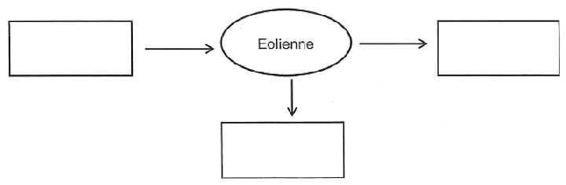
Complétez la chaîne énergétique suivante correspondant au fonctionnement de la STEP lors du pompage en identifiant la forme d'énergie dans chaque rectangle :
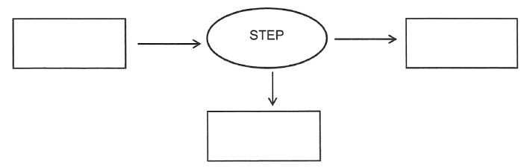

QUESTIONS 1, 3, 4 et 5 : répondre sur la copie

